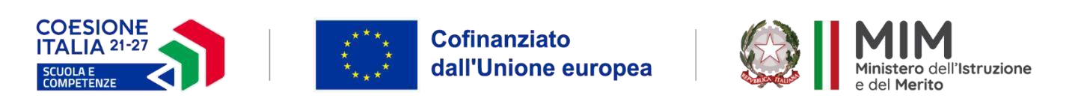

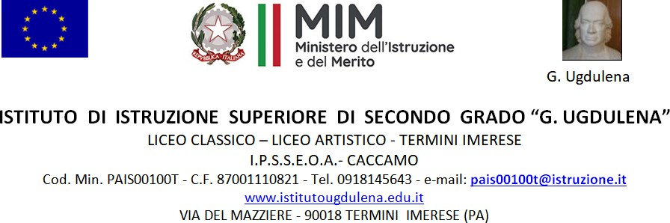
Fondi Strutturali Europei – Programma Nazionale “Scuola e competenze 2021-2027 – Fondo Sociale Europeo Plus (FSE+) – Obiettivo Specifico ESO4.6, Azione ESO4.6.A4 – Sottoazione ESO4.6.A4A – Interventi di cui al decreto del Ministero dell’Istruzione e del Merito dell’11 maggio 2026, n.79 –Avviso pubblico AOOGSBMI prot. n.112894 dell’ 11/05/2026 – “Percorsi per il potenziamento delle competenze, l’inclusione e la socialità nel periodo di sospensione estiva delle lezioni negli anni scolastici 2025-2026 e 2026-2027”, c.d. Piano Estate 2026-2027.
CUP: I64D26002710007
“estate con successo”

Al Dirigente IISS UGDULENA

Oggetto: Domanda di ADESIONE all’Avviso unico di selezione personale interno/esterno per esperti e tutor a valere sul progetto “Corpo, mente e BIT: Percorsi multidisciplinari per la scuola del futuro”.

Il/ la sottoscritto/a_________________________________________________________________ nato/a a _______________________________________________ il __________________________
codice fiscale |__|__|__|__|__|__|__|__|__|__|__|__|__|__|__|__|
residente a______________________________________via______________________________________ recapito tel. ________________________________ recapito cell. _______________________________ indirizzo E-Mail ________________________________________________________________
in qualità di:
□ Personale in servizio presso questo istituto (Sede );

□ Personale in servizio presso altre II.SS. (Istituto );

□ Personale estraneo all’amministrazione (Specificare tipologia ).

CHIEDE

Di aderire alla selezione per l’attribuzione dell’incarico di:

Figure richieste | Tipologia Modulo | note
□ esperto  □ tutor | corso di italiano liceo classico per il biennio
□ esperto  □ tutor | corso di matematica liceo classico per il biennio
□ esperto  □ tutor | corso di greco liceo classico per il triennio
□ esperto  □ tutor | corso di latino liceo classico per il triennio
□ esperto  □ tutor | corso di italiano IPSSEOA
□ esperto  □ tutor | corso di lingua straniera IPSSEOA
□ esperto  □ tutor | volontariato a Lourdes
□ esperto  □ tutor | rockettiamo
□ esperto  □ tutor | futuro e orientamento" (simulazione dei test universitari, scrittura del CV e simulazione di colloqui di lavorio

A tal fine, consapevole della responsabilità penale e della decadenza da eventuali benefici acquisiti nel caso di dichiarazioni mendaci, dichiara sotto la propria responsabilità quanto segue:
❑ di aver preso visione delle condizioni previste dal bando
❑ di essere in godimento dei diritti politici
❑ di non aver subito condanne penali ovvero di avere i seguenti provvedimenti penali pendenti: __________________________________________________________________
❑ di non avere procedimenti penali pendenti, ovvero di avere i seguenti procedimenti penali pendenti:
__________________________________________________________________
❑ di impegnarsi a documentare puntualmente tutta l’attività svolta
❑ di non essere in alcuna delle condizioni di incompatibilità con l’incarico previsti dalla norma vigente

❑ di avere esperienza professionale e possedere titoli culturali correlati al contenuto della prestazione

Data___________________ firma_____________________________________________
Si allega alla presente
Documento di identità in fotocopia
Il/la sottoscritto/a, ai sensi della legge 196/03 e successive modifiche GDPR 679/2016, autorizza Istituto di Istruzione Superiore “Gregorio Ugdulena” al trattamento dei dati contenuti nella presente autocertificazione esclusivamente nell’ambito e per i fini istituzionali della Pubblica Amministrazione

Data___________________ firma____________________________________________

